**Категорически запрещается:**

- вскрывать, сдвигать с места, поднимать, переносить предмет, брать в руки;

- класть предмет в карманы, портфель, сумку и т.п.;

- закапывать в землю или бросать их в водоемы;

- обрывать или тянуть отходящие от предметов проволоку или провода, предпринимать попытки их обезвредить;

- пользоваться обнаруженными незнакомыми предметами;

- пользоваться в непосредственной близости от предмета радио- и электроаппаратурой, сотовыми телефонами.

**Службы экстренного вызова**

|  |  |
| --- | --- |
| Пожарная охрана (МЧС) | **01** (МТС, МЕГАФОН, ТЕЛЕ2 - 010) |
| Полиция | **02** (МТС, МЕГАФОН, ТЕЛЕ2 - 020) |
| Скорая помощь | **03** (МТС, МЕГАФОН, ТЕЛЕ2 -030) |
| Аварийная газовая служба | **04** (МТС, МЕГАФОН, ТЕЛЕ2 - 040) |
| Диспетчер коммунальной службы | 8 (34561) 2-23-63 |
| **Единая служба спасения** | **112, 8(34561) 28-1-17** |

**Телефоны доверия**

|  |  |
| --- | --- |
| УМВД России по Тюменской области | 8(3452) 29-14-32 |
| МЧС России | 8(495) 499-99-99 |
| Региональное управление ФСБ России | 8 (3452) 46-89-45 |
| Центр оперативного управления МОВО России | 8 (3456) 24-33-49 |

**Вызов номера 112 является бесплатным и возможен:**

* при отсутствии денежных средств на вашем счету;
* при заблокированной SIM –карте;
* при отсутствии 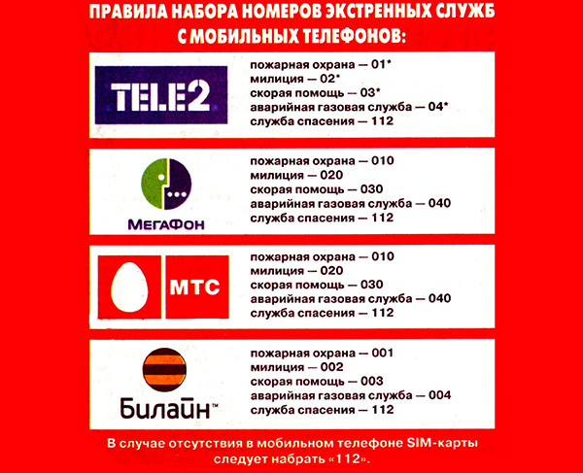 SIM –карты.

**3 сентября - День солидарности в борьбе с терроризмом (Федеральный** [**закон**](consultantplus://offline/ref=35DFB999912C4A7588D371117DE1CFDD290287F655844011AE70312DY8Y3E) **от 13 марта 1995 года N 32-ФЗ «О днях воинской славы»)**

**ПАМЯТКА**

**По предупреждению актов терроризма**

**Будьте наблюдательны!** Только вы способны своевременно обнаружить предметы и людей, посторонних в вашем подъезде, дворе, на улице.

**Будьте бдительны!** Обращайте внимание на поведение окружающих, наличие бесхозных и не соответствующих обстановке предметов.

**Обеспечьте безопасность** собственногодома: установите железную дверь с домофоном, в подъезде, ежедневно проверяйте закрытие подвалов, чердаков и технических помещений.

**Не делайте вид,** **что ничего не замечаете** при опасном поведении попутчиков в транспорте! Вы имеете полное право на безопасность перемещения в транспорте.

**Никогда** не принимайте на хранение или для передачи другому лицу предметы, даже самые безопасные.

**Обнаружение подозрительного предмета** в безлюдном месте не должно ослабить вашу осторожность. Злоумышленник мог попросту бросить его, испугавшись чего-либо.

**Даже если у вас имеется личный опыт общения со взрывчатыми веществами**, не пытайтесь прикасаться к ним. Самодельные взрыватели бывают сверхчувствительными и изощрённо хитроумными.

**Не приближайтесь**, а тем более, не прикасайтесь к подозрительному предмету, это может стоить вам жизни.

**Научите** своих детей мерам безопасности: не разговаривать на улице, не садиться в машины и не открывать дверь незнакомым людям, не подбирать бесхозные игрушки, не прикасаться к находкам и т.п.

**При обнаружении подозрительных лиц**

**Признаки, свидетельствующие о планировании или подготовке акта терроризма:**

а)неоднократное появление подозрительных лиц в окружении здания, где вы работаете (*часто посещаете*), или во дворе дома*,* проведение фото и видеосъемки, а также записей в блокнот;

б) попытки избежать встречи с сотрудниками правоохранительных органов и уклониться от камер видеонаблюдения *(опустил голову, отвернулся, прикрыл лицо)*;

в) проникновение в подвалы и на чердаки зданий лиц, которые не имеют отношения к их техническому обслуживанию;

г)необоснованное вступление незнакомцев в контакт с охранниками и обслуживающим персоналом административных и жилых зданий, выведывание у них сведений о режиме работы, мерах по обеспечению безопасности и т.д.;

д)поиск посторонними лицами людей, готовых за солидное вознаграждение выполнить малозначимую работу *(передача пакета, свертка, посылки)*.

**В случае обнаружения подозрительных лиц необходимо выполнить следующиедействия:**

а) не принимать самостоятельных попыток к задержанию;

б) незамедлительно сообщить о них в правоохранительные органы;

в) не привлекая внимания, зафиксировать количество лиц, точные приметы внешности, одежды и имеющихся при них предметов, марки и номера используемых автомобилей, направление движения.

**При обнаружении подозрительных предметов**

**Знайте:** внешний вид предмета может скрывать его настоящее назначение. В качестве камуфляжа для взрывных устройств используются обычные бытовые предметы: сумки, пакеты, свертки, коробки, игрушки и т.п.

**Признаки, свидетельствующие о взрывоопасности обнаруженного предмета:**

а) наличие неизвестного свертка или какого-либо предмета у машины, на лестнице, в квартире и т.д.;

б) чужая сумка, портфель, коробка, какой-либо предмет; необычное размещение обнаруженного предмета у машины, дверей квартиры, в подъезде;

в) натянутая проволока, шнур, видимые снаружи предметов провода, источники питания или изолирующая лента;

г) шумы из обнаруженного подозрительного предмета (характерный звук, часового механизма, низкочастотные шумы).

**Если Вы обнаружили подозрительный предмет, не оставляйте этот факт без внимания:**

*а)в общественном транспорте*:

- опросите людей, находящихся рядом и постарайтесь установить принадлежность предмета (сумки и т.д.) или кто мог его оставить;

- если хозяин не установлен, немедленно сообщите о находке водителю или кондуктору.

*б)в подъезде своего дома*:

- опросите соседей, возможно, предмет принадлежит им. Если владелец не установлен, немедленно сообщите о находке в правоохранительные органы (тел.102, 112).

в) *на улице, парке и т.д.*:

- осмотритесь вокруг, если есть возможность, попытайтесь, установить хозяина. Если он не установлен, немедленно сообщите о находке в правоохранительные органы (тел.102, 112);

- постарайтесь оградить или на удаленном расстоянии не допустить посторонних к предмету. По прибытию сотрудников правоохранительных органов передайте информацию о времени обнаружения предмета.

г) *в учреждении, организации*:

- немедленно сообщите о находке сотруднику охраны или администрации объекта.

**Не предпринимайте** самостоятельных действий с находками или подозрительными предметами, которые могут оказаться взрывными устройствами - это может привести к их взрыву, многочисленным жертвам, разрушениям.